《开心麻花影视作品分析》程序使用说明
在PyCharm中运行《开心麻花影视作品分析》即可进入如图1所示的系统主界面。在该界面中，选择要分析的电影名称，然后单击“分析”按钮即可。
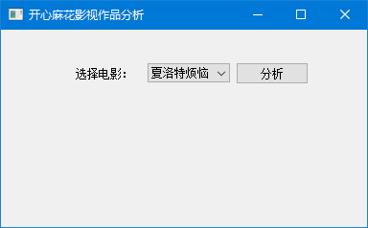
图1 系统主界面
具体的操作步骤如下：
（1）分析电影功能。保存当前计算机处于联网状态，然后在“选择电影”下拉列表中，选择要分析的电影名称（如夏洛特烦恼），再单击“分析”按钮，将进行在线爬取相关的评价并分析（此处需要耐心等待一段时间），分析完成后，将显示如图2所示的界面。
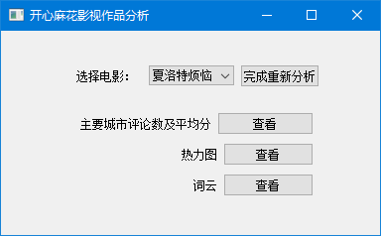
图2 分析完成后的界面
（2）查看评论数及平均分。在图2中，单击“主要城市评论数及平均分”右侧的“查看”按钮，将打开如图3所示的图表显示分析结果。
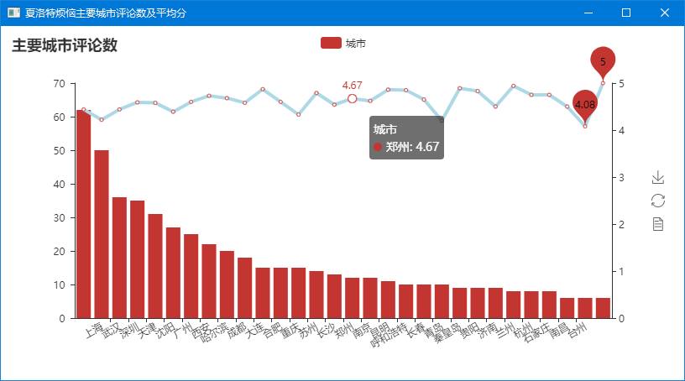
图3 查看评论数及平均分图表
（3）查看评论词云图。在图2中，单击“词云”右侧的“查看”按钮，将打开如图4所示的词云图。
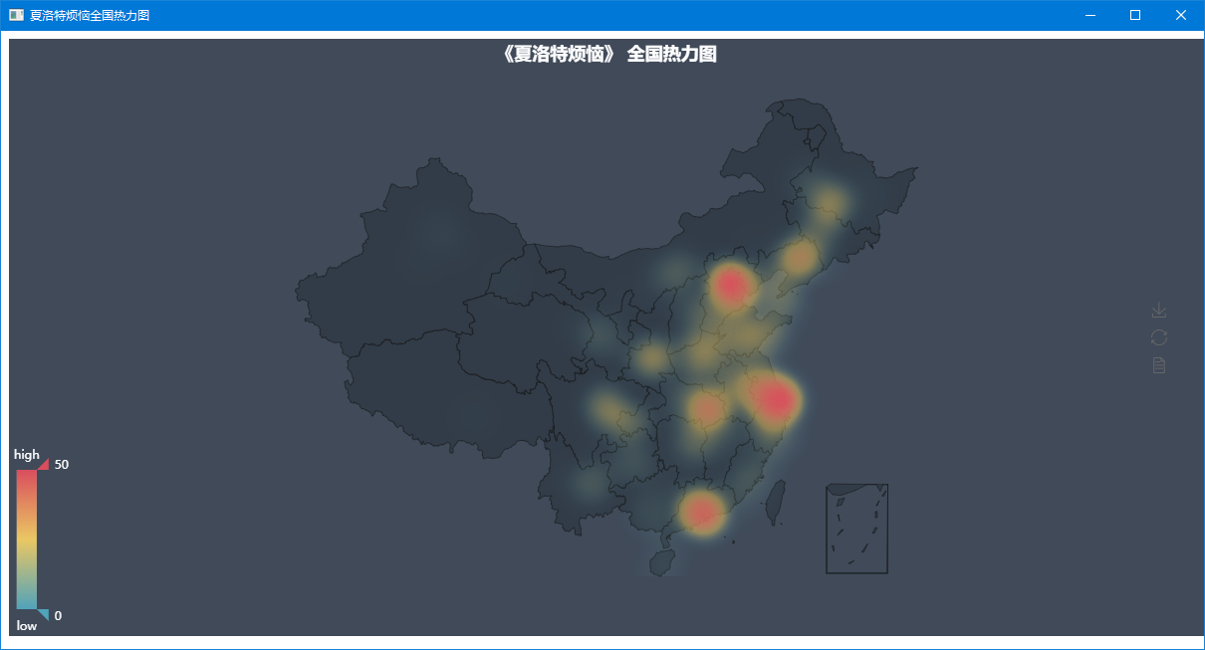
图4 评论分布热力图
（4）查看评论分布热力图。在图2中，单击“热力图”右侧的“查看”按钮，将打开如图4所示的热力图。
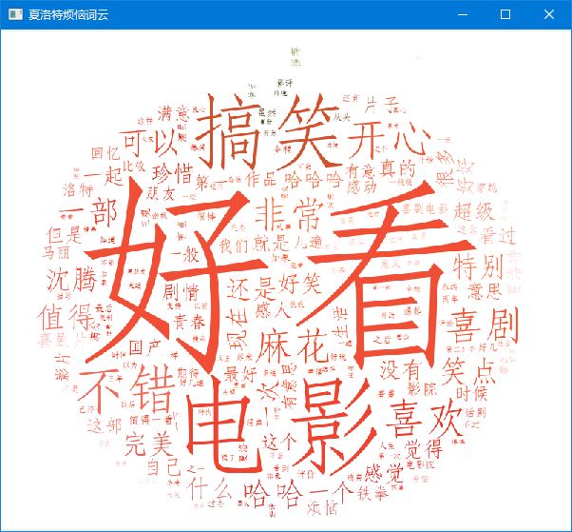
图5 评论词云图

